# -" Clube Vegano"

Local: Rua independência 1112, São Leopoldo.

# Especialidade da casa:

Combo CrocFlor 750g Ingredientes:

Couve flor empanada frita, acompanhada de três molhos veganos de sua escolha. R$37,90

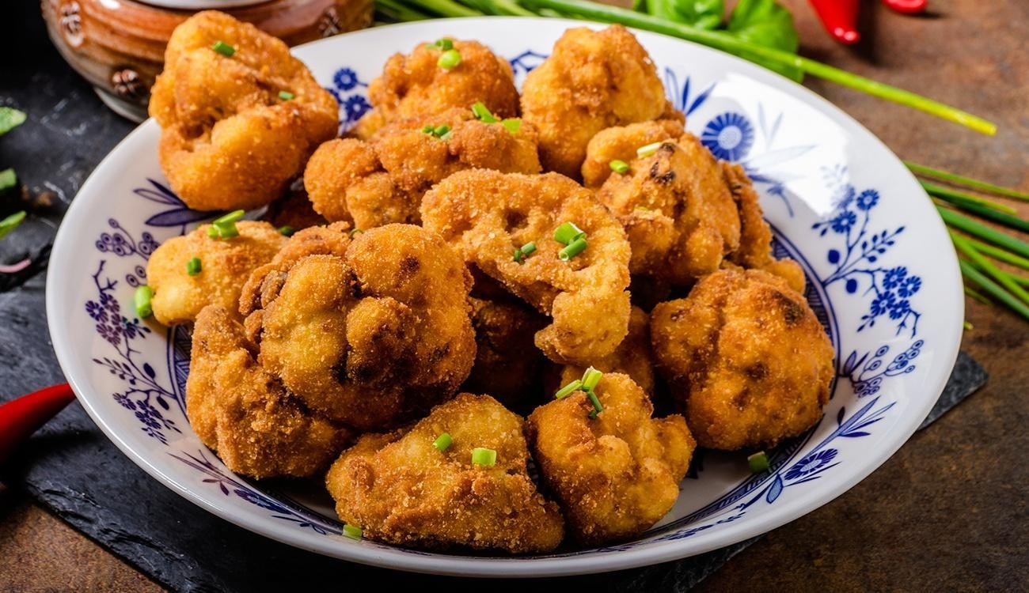

# Chocolate vegano:

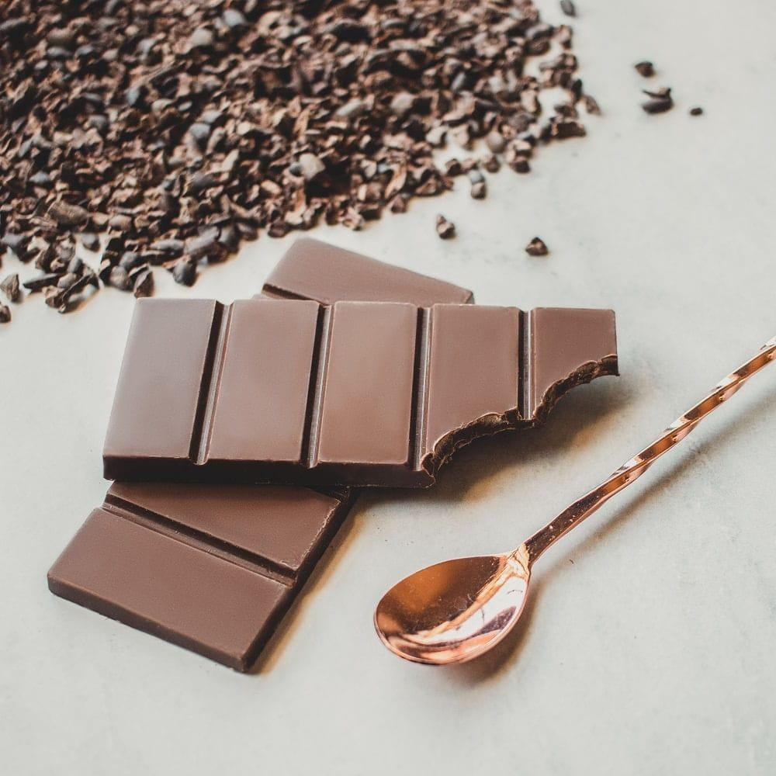

500g

Ingredientes:

Óleo de coco, açúcar e cacau em pó R$20,00

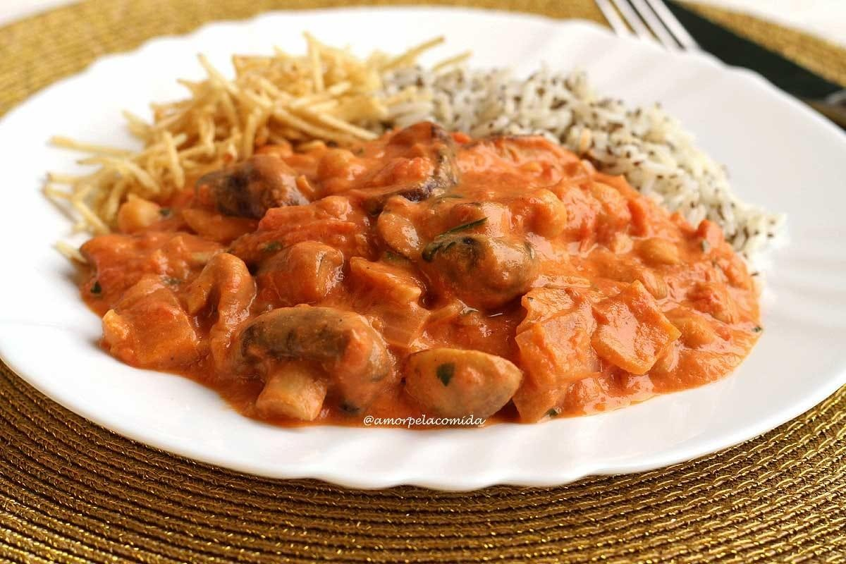

# Valor da porção:

**1 R$25,90.**

# 2 R$38,50.

**3 R$50,00.**

# Ingredientes:

Castanha de caju, grão de bico, cogumelos, cebola, alho, sal, azeite de oliva e arroz.

**MACARRÃO COM QUEIJO VEGANO**

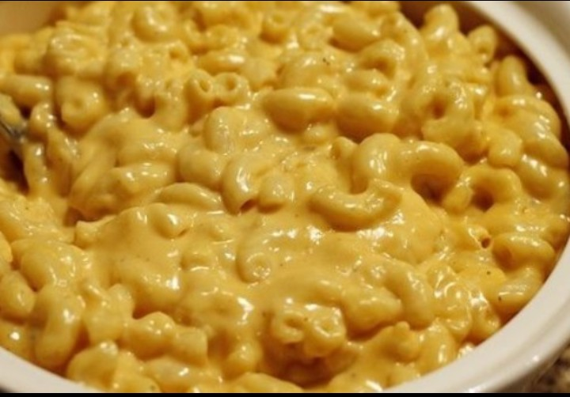

Renda 4 porções:

Valor: R$140,00

# Ingredientes:

macarrão de sêmola (sem ovos), 2 batatas grandes picadas, 1 mandioquinha picada,

1 cenoura pequena picado, alho, sal marinho, mostarda líquida, chimichurri, pasta de soja de alho poró, 1/2 limão, queijo vegano.

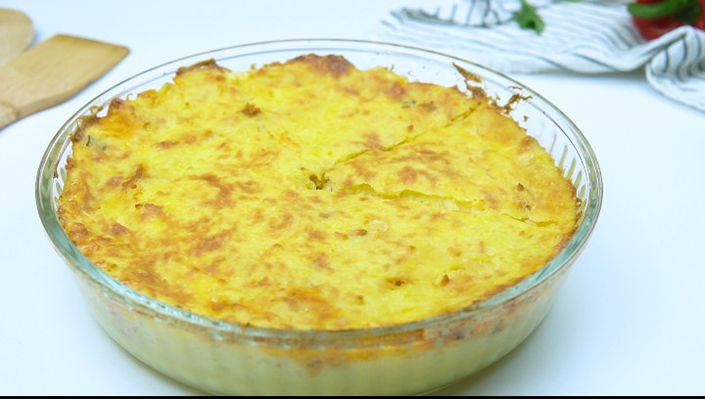

Valor da porção:

R$25,50.

# Ingredientes:

Batatas, noz moscada, sal,alho poró, cogumelos paris, alho, pimentão vermelho, vinho branco, azeite, flor de sal, curry, páprica picante, molho teriyaki, chá de repolho branco.

# Risoto Veggie

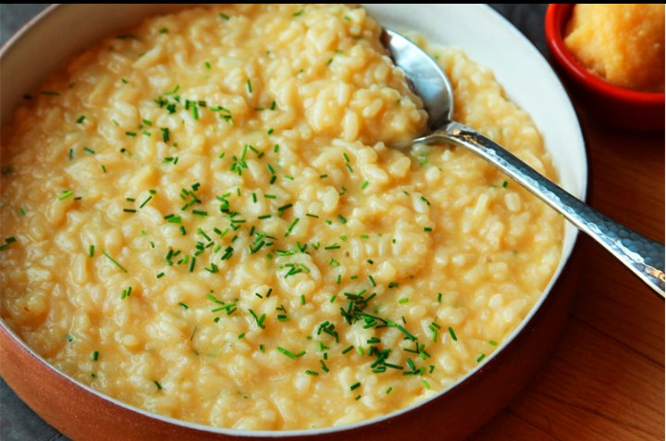

Rende 6 porções:

Valor: R$120,00

# Ingredientes:

Arroz integral, legumes diversos (vagem, cenoura, ervilha, brócolis e couve-flor), champignon inteiros, azeitonas verdes, pimentas, azeite, sal e temperos frescos (orégano, tomilho, manjericão roxo e cheiro-verde).



# Valor: R$15,00 Ingredientes:

Manga, água, açúcar demerara, sumo de limão, gengibre.

# Flan de chocolate

Valor da porção (600g):

R$17,00

# Ingredientes:

Leite de aveia, açúcar mascavo peneirado, liquor de cacau picado, fécula de batata, ágar-ágar, extrato de baunilha.

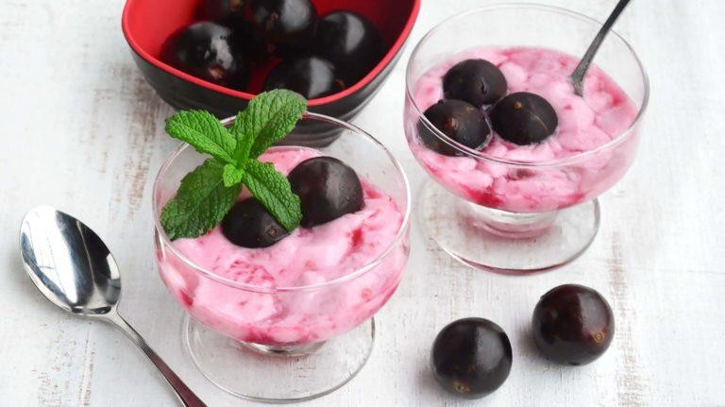

# Valor da porção:

**R$15,00.**

# Ingredientes:

Jabuticaba,leite de coco, amido de milho, açúcar cristal.

# Doce de abóbora

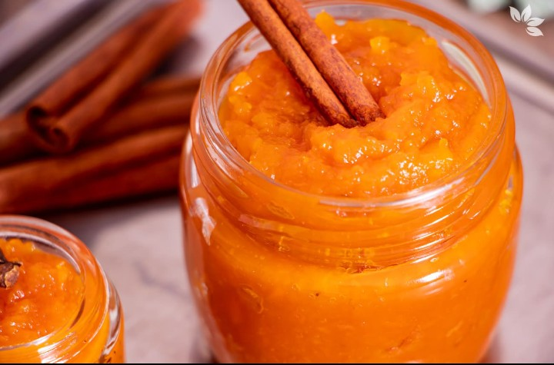

**Valor do pote:**

# R$12,00.

**Ingredientes:**

Abóbora, coco ralado, açúcar demerara, melado de cana, amaranto em flocos, Psyllium, canela, cravo em pó.